高雄市立中正高中113學年度第1學期
國中第3次教學研究會議紀錄—社會領域
一、時間︰民國 113年 1 月 9 日(星期 四 ) 13:30 ~ 14:30 。
二、地點︰ 5樓社會科教室
三、簽到表：如附件
四、主席致詞
五、宣導事項：如議程
六、會議照片
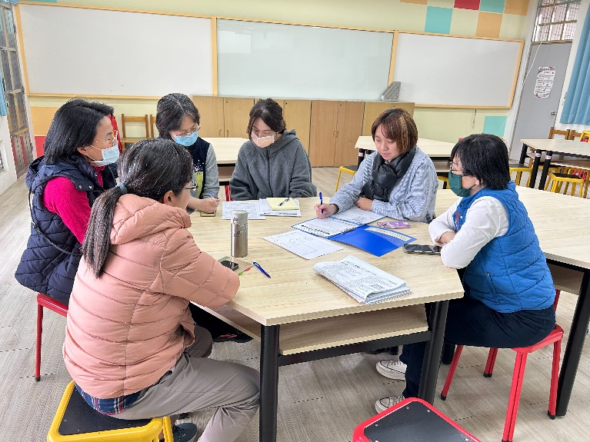 | 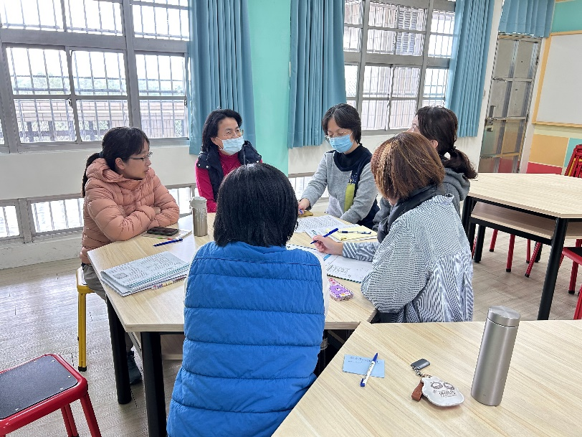

七、討論事項
- 除了演講形式的研習，亦可至他校入班觀課議課，以市內學校優先。
●討論：請大家踴躍參與入班觀課議課
- 關於114學年度彈性課程計畫:有意申請之領域填寫課程規畫表及評鑑附表2彈性學習課程設計評鑑表，於開學第三周(114/2/27)繳交。(教學組)
●討論：國一(課程未定)、國二虛擬人生、國三寰宇世界
- 3. 關於113學年度課程評鑑：已寄信請各領域召集人協助任課老師於113/12/02(一)前繳交「表5:課程實施評鑑表」(彈性/部定皆要)，以利期初課發會時進行討論。(教學組)
●討論：表五已於第二次教研會完成
- 請討論114學年度領域是否採分科教學 (新課綱規定：領域若採分科教學者，需經相關會議通過)。(教學組)
●討論：繼續採分科教學
- 請協助填寫寒假作業與補考範圍表並繳回試務組。(試務組)
●討論：補考從三次段考考題中抽選
- 請各科協助討論115年度教學設備需求，並完成「115年度各科教學設備需求表」做為編列115年度各科設備預算參考。(如附件) (設備組)
●討論：如附件，無需求
- 請檢視113會考成績，研擬增A減C之有效具體策略
●討論：恬伶師分享112會考社會科減c策略，善用word wall平台，透過遊戲式的app，提升學生學習動機，另外給予餅乾零食等獎勵
怡君師112會考前按照台灣史、中國史、世界史整理歷屆試題，大量練習
- 請各學科善用科技化評量測驗結果及行動載具進行差異化教學，有效提升學生學力。
●討論：見討論七

八、臨時動議或其他對學校建議（若無請填無）
⯄科內事務決議留存
⯄建議
(僅告知不須行政回應)
⯄建議或提案
(須行政回應)

九、散會

